1. Global Illumination中，从烘焙到光照贴图里的为什么是间接光？

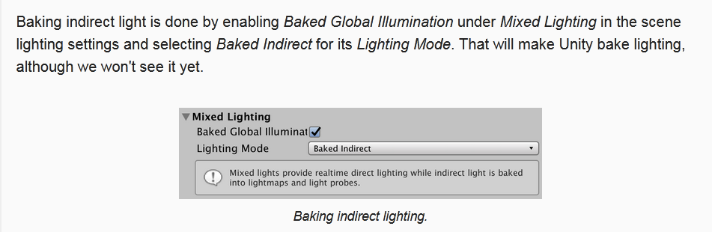

因为设置烘焙全局光，光照模式是间接光（Rendering->Lighting->）

1. 动态物体如果没有加光照探针（Light Probe），只接受直接光，即使烘焙之后也没有间接光。躲在阴影下的动态物体看上去就会很暗。
2. Meta pass只会作用在静态物体上
3. Realtime GI和Baked GI区别：

Realtime GI采样的是动态光照贴图（dynamic Lighting Maps），光源颜色、方向改变时，间接光也改变。Baked GI采样的是静态光照贴图（Lighting Maps），光源颜色、方向改变时，间接光不改变。

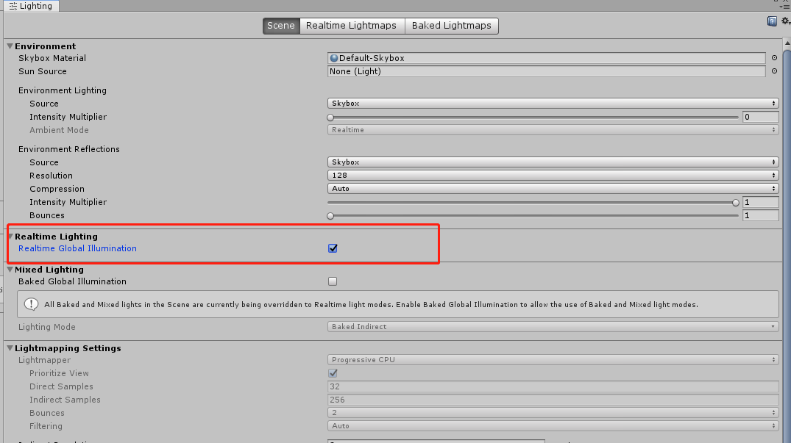

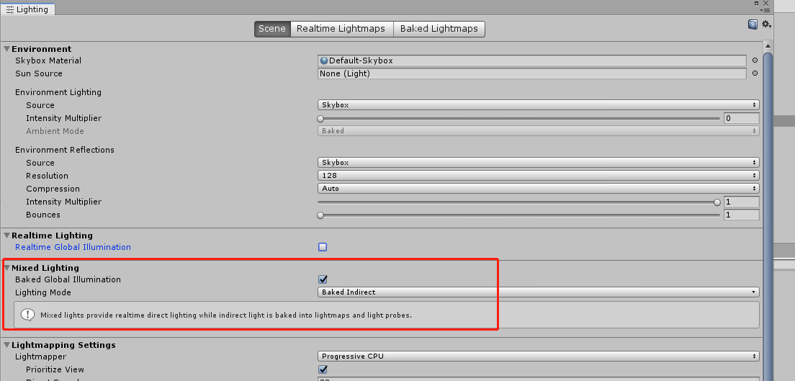

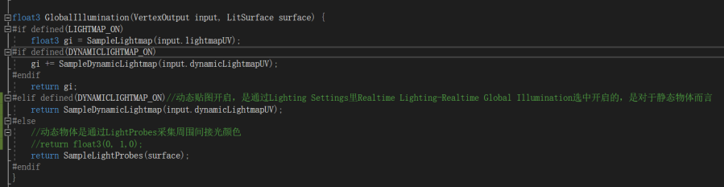

1. 为什么要用Realtime GI？
2. Light：
   1. Baked：Unity把标记Static的物体直接光和间接光都烘焙到光照贴图（Baked Lightmaps）或者Light Probe中，如果灯光是Bake，Lighting Setting必须选中Baked Global Illumination，因为Baked Light必须把间接光也烘焙上。
   2. Realtime：默认Realtime Global Illumination是不开启的，那么Realtime Light运行时只会产生直接光。如果开启Realtime Global Illumination，关闭Baked Global Illumination，点击Generate Lighting会把标记Static的物体生成动态贴图（Realtime Lightmaps），且该动态贴图只包含间接光。而动态物体想要有间接光，需要添加Light Probe。如果Baked Global Illumination也开启了，那么静态物体会即生成动态贴图，也生成静态贴图，静态贴图会没用，全黑。
   3. Mixed：如果开启Realtime Global Illumination，会产生动态光照贴图，如果开启Baked Global Illumination，会产生静态光照贴图，两种光照贴图存的都是静态物体的间接光，不同的是，如果场景中自发光物体、灯光强度、颜色变化的话，采样动态贴图会得到这些变化。如果场景里有Light Probe，则动态物体通过Light Probe采样会获得间接光。
3. 我开启了Realtime Global Illumination后，还有开启Baked Global Illumination的必要吗？
4. Distance ShadowMask和ShadowMask什么区别？

前者模式下，静态物体也会被渲染到实时阴影贴图中

1. Lighting Mode如果是Subtractive，如果灯光Shadow Type是No Shadow，则烘焙的光照贴图，不会包括直接光；如果灯光Shadow Type是Soft Shadow或Hard Shadow，则烘焙的光照贴图，包括直接光，并且也会有实时光照，应避免光照叠加两次。